AI赋能古诗教学
——以《观沧海》《天净沙·秋思》为例
上海市西南位育中学 庞颖
- 学习资源：统编教材七年级上册第一单元《古代诗歌四首》
- 学习目标：
有感情地朗读诗歌，结合朗读展开想象，感受诗作的情境；
分析景与情的关系，感悟诗人在诗歌中寄托的情感，初步体会情境交融的艺术特点。
- 教学痛点
古诗的语言形式、内容和情感表达与学生的现实生活距离甚远，在古诗教学中，经常出现学生兴趣薄弱，理解被动，最终把学生的学习重点放在背默的教学误区。隶属于“文学阅读与创意表达”的古诗教学，致力于让学生通过古诗语言表达的品读、对诗中作者独特的生活经历和体验的感知来丰富自己的语言实践和精神世界。要走向这个目标，朗读和对诗歌意象的理解是基本抓手。但在教学实践中，笔者遇到了如下教学痛点：
- 朗读指导容易陷入重内容分析、语言赏析而轻朗读体验的误区。
- 在引导学生感知诗歌意象、体会诗句表达的意境时，缺乏有效手段。
- 问题分析
这两个问题在古诗教学中比较普遍，也成为了激发学生对古诗学习兴趣的阻碍。其中的原因主要在于两个方面：
- 忽略朗读教学的重要性
学生朗读基础普遍薄弱，对古诗朗读兴趣较低，不敢大声朗读，也难以主动投入情感进行朗读。同时，对于古诗的学习重结论、轻过程，对古诗的学习停留在识记、理解层面。这是笔者所教学生的学情。
表面上看，原因在于学生缺少自主朗读的习惯、缺乏通过反复朗读体会作者情感表达和意境之妙的学习经验，更少有体会诗歌朗读之妙的经历。
这背后还有更深层的原因，比如：古诗这类体裁在教材中的体系化不够鲜明，导致教与学处于零敲碎打的状态；相对于小说、散文和戏剧，古诗与学生的现实生活距离甚远；当下快节奏的生活，让学生缺少嚼文嚼字、细细品读的时间……。
但是抛开这些外界因素，忽略朗读教学是教学上亟待解决的问题。一方面，在教学时把古诗的品读等同于现代文中的句子赏析、文本解读，忽视了朗读对诗歌整体感知所起的作用，使学生的古诗学习失去了“古诗”的味道。另一方面，老师的范读或名家的诵读无法有效引发学生的朗读兴趣，在朗读教学上缺乏有效手段。这样的古诗课堂延伸到生活，难以引领学生提升对课外古诗阅读的鉴赏能力和对生活的诗意体验。
- 缺少激发学生想象的有效手段
学生对于诗歌的理解停留于整体感知，对于单个意象的特点和意象组合构成的情境特点缺少细腻的感知，思维趋同化、模式化，比如看到任意一首诗的“月”想到的都是思乡，至于不同的诗人在不同的情境下写月表达的情感和艺术效果的独特性，少有深入思考。
这与古诗的教学的也有必然关联，老师对于诗歌的解读式教学、问答式教学都难以激发学生对诗句的自主想象和情感感知的体验。学生经由“读——想象——表达想象”过程是隐性的。在讨论中，学生从读者角度形成个人想象，发言的学生需要准确言说自己的想象，其他学生还要从听者角度生成对同学所说内容的想象，每个环节存在的差异，都会增加教学组织的难度，降低学习活动的效果。
强调朗读教学是推进学生自主展开想象的方式，但还需要直击“视觉”想象的教学手段。
以上两方面问题，在传统的诗歌教学中一直存在，使得古诗教学的课堂“古诗味”不足。本案例尝试借助AI寻找解决问题的方法，赋能古诗教学。
- 问题解决思路
为破解以上难题，本节课借助制作AI朗读、AI朗读工具激发学生的古诗朗读兴趣，引导学生反复朗读体会诗歌意境。借助AI生成的图片，激活学生的想象力，引导学生细品诗歌意象、体会诗歌意境。具体如下：
- 借助 AI 工具，构建 "安全试读 — 用情朗读" 的学习经历
（1）出示AI的朗读，提供朗读安全感
目前AI的朗读还无法与真人朗读相提并论，虽能做到读音准确，有一定的语调起伏，但在停顿的和朗读的表现力上还无法达到真人朗读的个性张力。聆听AI的朗读，给学生朗读设立了可见的比较低的起点，对自己的朗读产生自信。在此基础上评价AI的朗读，学生卸除了生生互评碍于留面子，不好意思评价的心理负担，都有话可说、畅所欲言，自主生成了有感情地朗读需要关注的要素。这为学生的诗歌朗读提供的原动力和方向。
（2）借助AI朗读评价工具，激发学生评价活动
本案例使用了《日有所诵》这套书提供的AI朗读评价工具，此工具涵盖发音、节奏、声调、流利、完整，印象六个维度的朗读评价体系。能根据朗读者输入的朗读，生成以上维度的得分、总分和鼓励性的语音评价。
其中，发音、节奏、流利、完整这四个维度对于初中生来说是比较容易做到的，这样的权重安排，也使得学生在100分的总分中基本能拿到80分以上分数，给学生以朗读鼓励。
从“以朗读促感知”的教学路径来看，六维度中的声调是推进诗歌感知理解的突破口。把课堂中朗读和评价的重点聚焦于“声调”这个维度，使朗读的组织有的放矢。在实施过程中，用手势的高低来诠释声调的高低，使学生在声调处理的评价有显性依据，提高评价有效性。
- 借助 AI 生图比较，引发诗歌深度学习
选取诗中的典型画面，生成AI配图，搭建由可观到可感的桥梁。
从意象的组合与意境表达的关联来看，《天净沙·秋思》这首散曲是相当典型的。“枯藤老树昏鸦”“古道西风瘦马，夕阳西下，断肠人在天涯”共同营造了凄苦悲凉的氛围，“小桥流水人家”在曲中显得格调不同，但“小桥流水人家”不同于其他几句写景的诗句有鲜明的风格倾向。学生虽能感知不同，但无法言说其中的差异，通过AI生成有“小桥流水人家”和没有“小桥流水人家”的配图，使差异具体可感，激发想象深入比较。再通过生成有“小桥流水人家”的图和把其改为“荒村野岭断崖”的配图进行比较，引发学生对“小桥流水人家”这组意象在意境营造上所起反衬作用的妙处的分析。有针对性地使用AI配图，将其作为学习支架，推动学生自主体会诗人情感的复杂性及诗歌的意境。
四、问题解决过程及分析
（一）出示AI的朗读，提供朗读安全感
1. 学习任务
评价AI 朗读，思考朗读要领
2.AI工具的运用
生成两首《观沧海》《天净沙·秋思》的AI朗读，课堂播放，作为学生评价对象。以AI朗读为触发点，让学生在评价过程中自主生成古诗朗读的评价角度。
- 教学片段
师：同学们，课前我们已经预习了《观沧海》和《天净沙・秋思》这两首与秋天相关的诗作。现在请大家先把其中一首读给同桌听，读完后互相交流一下初步的感受，比如同桌读的时候有没有觉得哪里不顺口、朗读的节奏是否合理，或者有没有感受到诗歌传递的情绪。
（生互相朗读，讨论。）
师：刚才我看到很多同学在互评时都有些不好意思直接指出问题，这很正常。今天我们换一种方式，请 AI 来朗读，大家来当 “评委”，评价 AI 的朗读。
（师播放 AI 朗读《观沧海》《天净沙·秋思》音频）
师：听完这两个 AI 朗读版本，大家来评一评AI朗读得怎样？
生1：《观沧海》语速太快了。应该慢一点。
师：这位同学对朗读节奏提出了看法。
生2：AI读的缺少情感，《天净沙·秋思》稍微好一点，《观沧海》的朗读太平淡了，感受不到情感。
师：他关注到了诗歌朗读要能传递情感。为什么平淡的朗读不足以诠释《观沧海》这首诗的情感呢？
生3：这首诗里写的景色都是比较壮阔的，生机勃勃，比如“洪波涌起”“百草丰茂”，曹操的情绪应该比较高涨。平淡的朗读就不能表达这种情绪。
师：你关注到了诗歌朗读的语调需要再现景物特点。生动地朗读能通过声音的语调诠释诗中之景的特点。你能试试朗读“洪波涌起”这个景象吗？
生3：洪波涌——起（重读“涌”字）。
师：同学们觉得他读得怎么样？
生：比AI好。
师：这位同学重读了“涌”字，突显了浪涛涌动的特点。同学们看出了AI朗读的不足，知道好的朗读是对诗歌所写之景的特点和诗人情感表达的诠释，在这方面可以通过运用重音、注意语调了达成。
师：大家刚才从哪些方面来评价了AI的朗读？
生：节奏、语调
- 教学效果评析
笔者开始使用生生互评的方式来引发学生对朗读的评价。学生互读时羞怯的声音和评价时只言片语的表述，无法为下一步在全班分享朗读、交流评价形成基础。当评价对象变成了并不是特别擅长朗读的AI，学生在评价上就卸下负担，畅所欲言。这背后有两个原因：一、班级学生本不喜爱、擅长朗读，要评价这样的学习同伴，对于处于青春敏感期的初中生来说有些为难。二、目前人们对AI能力的判断持观望批判的态度，而AI朗读方面恰恰满足了学生的批判心理。
学生发言形成了由单点到多元、由单篇到两篇比较的朗读评价过程。在评价过程中，能关联基本的朗读节奏，还能关注诗作的景物特点和作者情感和朗读语调之间的关联，通过朗读评价推动对诗歌内容的初步感知。另外，指出AI朗读其不足的同时，学生会自发地产生如何读会更好地思考，为后面自主朗读铺垫。
- 借助AI朗读评价工具，激发学生评价活动
- 学习任务
借助AI评价工具，优化声调处理
- AI工具的运用
利用《日有所诵》AI评价工具，给出朗读古诗的一般评价角度。聚焦“声调”这一评价维度，激发学生挑战优化声调处理，借助声调处理的评价，推进学生对诗歌所写景物特点、景物之间关联及其背后作者情感变化的分析。
- 教学片段
师：老师这里有个评价朗读的工具，谁想来尝试，看看它的评价是不是合理？
生1：我来。
师：请你来朗读《观沧海》。
生1朗读。
师出示评价结果。
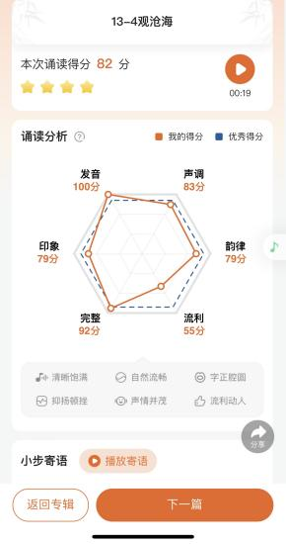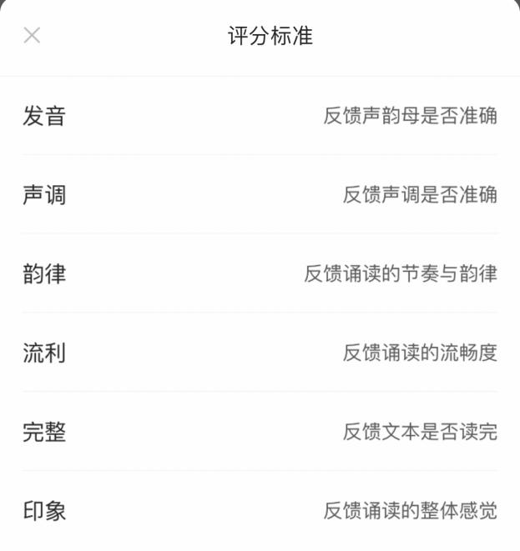
师：同学们认为AI评价合理吗？
生：发音的评价合理。这位同学的朗读发音非常标准。
生：我认为这位同学读得挺流利，AI打分低是不是因为他读到“竦峙”“澹澹”两个生词稍微停顿了理一下，导致AI的认为流利度不够。
师：此处停顿是否可妨害了诗歌朗读的流利程度？
生：没有，反而强调的碣石山和沧海的特点。
师：的确，停顿也是重读的一种方式。AI在朗读表现力的个性化处理上恐怕还不够灵活。此外AI 对于“声调”“韵律”也就是朗读的节奏也提出了更高要求。同学们怎么看？这首诗每句话的停顿可以怎么处理呢？
生：第二个字后面停顿。
师：四言诗，一般二二停顿。同学们一起来尝试一下。
生齐读
师呈现朗读评价结果
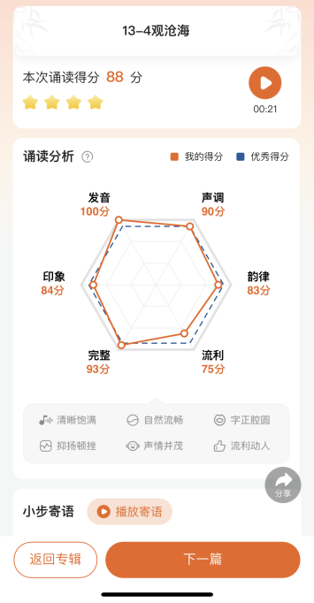
师：大家觉得自己的朗读是不是还可以有提升的空间呢？
生同意。
师：朗读中的 “抑扬顿挫” 是表达情感的关键，“抑” 是声调降低，“扬” 是声调升高，“顿” 是停顿，“挫” 是转折。我们可以试着用手势的高低来表达7组上下句的抑扬之分。手放在桌面上代表最低调，举过头顶代表最高调。同学以小组为单位讨论《观沧海》手势的变化。
生讨论
师：哪一组先来分享你们的讨论结果？
组1代表：我们组设计的手势是这样的：“东临碣石，以观沧海”—— 手在桌面位置，因为这是曹操刚登上碣石山，开始眺望大海，这只是背景的交代，情感还没起来。“水何澹澹，山岛竦峙”手稍微抬起来点。澹澹是水波荡漾的样子，可以想象曹操看到这样的波涛，内心情绪也会随激动一点。“树木丛生，百草丰茂”景物特点还是比较静态的，相比前面的“水何澹澹，山岛竦峙”的壮阔，视觉冲击力更小些。“秋风萧瑟，洪波涌起”手从头顶稍微落下一点，再快速抬起，因为秋风萧瑟带来一丝苍凉，应该用低沉的声音来表达。但“洪波涌起”要往上走一些。后面四句再往下一些，这个画面相对没有那么壮阔。“幸甚至哉，歌以咏志”手要举过头顶，最后抒发自己的感慨。
师：请你们派一位代表来演绎一下这种声调变化。
生读。
师：对于这样的声调处理，其他小组有不同意见吗？
生：“树木丛生，百草丰茂”不应该往下，应该和“水何澹澹，山岛竦峙”差不多，或者可以更高一点。虽然是静态的景物，但是“丛生”和“丰茂”能看出这个景色是生机勃勃的。也有一种蓄势待发的力量感。
师：上一组根据景物的动态和静态的差异，考虑了声调的变化。这组通过景物的特点来考虑声调的变化，这更能指向曹操当时的心绪。
……
师：对于“秋风萧瑟”的处理，第一小组认为要往下降，大家都认同吗？
生：声调下降能体现萧瑟凄凉之感，但是接在“百草丰茂”之后有点奇怪。
师（出示“萧瑟”的词典义），你的问题提的真好。诗人的情感怎么会没有预兆地走向截然相反的一面的？大家看看，诗中的“萧瑟”解释为什么？
生：象声词，秋风声。
师：这是对声音的客观描述。重点在因此产生的“洪波涌起”的画面。曹操在此时会联想到什么？
生：兴风作浪，我也要掀起一番风浪，一扫天下。
师：似乎，这猛烈的秋风，就是他雄心壮志的写照。读到这句，声调如何处理？
生：再往上。
师：大家来试试。
生齐读。
师：后四句的声调怎么处理？第一小组认为要往下降一些。
生1：我认为，这里要读出更加开阔的味道，日月和星辰都在大海的内，写出了曹操的吞并其他两个政权。
生2：要读出自信的感觉，似乎一切都在掌握。
师：的确，声调也许变化不大，但是语气要读出自信感。大家来试试。
生齐读
师：有种尽在掌握的笃定。再把最后两句连起来读读。
生齐读。
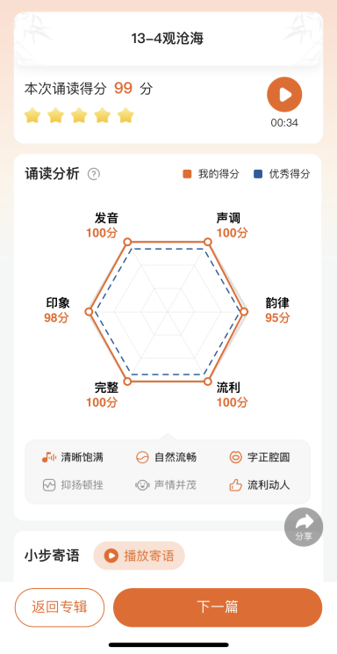
师：从 AI 的评价来看，大家都有了很大的进步。
生1：老师，我觉得还能读得更好。“星汉灿烂，若出其里”和“日月之行，若出其中”相比，声调应该更高一些。“灿烂”，写出了群星璀璨的样子，特别壮观，然而最终依旧被大海囊括，更能表达曹操吞并天下的野心。
师：请你试试。
生1读。
师：哪怕是写同一个对象“大海”，其相关的景物特点不同，呈现出的气势也不尽相同。你朗读已经高出了AI的预设。
- 教学效果评析
AI的评价维度是对学生的评价维度的补充，有助于学生全面提高自己的朗读能力。显性的分值变化，让学生有挑战优化的动力。相较于学生互评的对立状态，AI评价让学生产生集体意识，共同研讨探讨，形成自发的学习过程。AI在评价算法中出现的评价尺度过于固化的问题，反而激发了学生的质疑，在追求分值的过程中探究诗歌朗读技巧背后的情感抒发方式，深入对诗歌内容及写法的理解与分析。
借用AI评价的角色，淡化学生面对老师和同学评价的顾虑，聚焦于声调本身的处理讨论，关注到句子之间声调的变化，进一步分析诗人所写景物的特点、景物之间的关联以及背后诗人心绪的微妙变化。
此外，学生的评价过程呈现出越发细致和主动的趋势。当不满足与AI给出的满分答案时，学生已经撤去了AI评价的工具这一学习支架，走向了思维走向深度。
可见，AI朗读评价工具提供了个别化即时评价、反馈。同时人机互动的挑战性和趣味性，激发了学生在朗诗实践中的自我评价、生生评价及自我完善的朗读动力。
- 借助 AI 生图，引发诗歌深度学习
- 学习任务
评价AI 配图，体味诗歌意境
- AI工具运用
借助AI配图功能，聚焦“小桥流水人家”景象在诗中作用的理解，对《天净沙·秋思》生成了三个版本的配图。版本一是有“小桥流水人家”的画面，版本二是无“小桥流水人家”的画面，版本三是将“小桥流水人家”替换成“荒村野岭断崖”的画面。依次呈现两组，组一为版本一和版本二；组二为版本一和版本三。通过组一比较，感知“小桥流水人家”画面的温馨感，通过组二比较，进一步分析反衬的妙处。
- 教学片段
师：我听到很多同学在讨论 “小桥流水人家” 这句，有同学觉得应该读得舒缓温暖，有同学觉得应该读得和其他句子一样低沉悲伤。还有同学提出了一个很有意思的问题：“小桥流水人家” 这组景物和 “枯藤老树昏鸦”“古道西风瘦马” 看起来格格不入。
师：老师尝试用A I生成了两幅图片，一幅有“小桥流水人家”，一幅则没有。哪个更能表现人心中的悲凉？
师出示图片
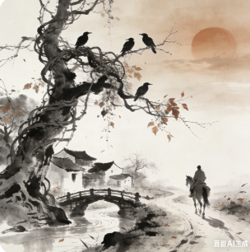 | 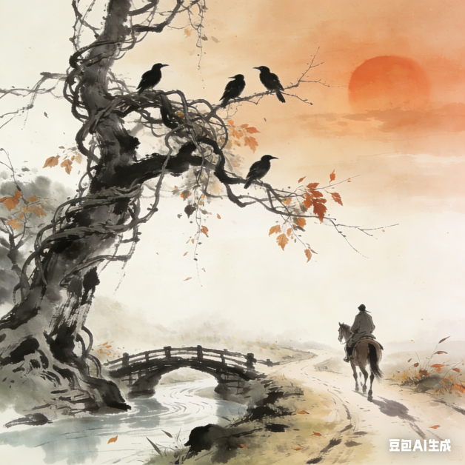

生1:有“小桥流水人家”的那幅图片的屋子是别人的家，不是作者的。作者就是过客。这里不是他的归宿，他就内心更加悲伤了。
师：这种外界和诗人之间的反差，会让诗人顿感悲凉。那么如果和其他几句的基调一样？效果如何呢？大家看看老师把“小桥流水人家”换成“荒村野岭断崖”的AI配图。
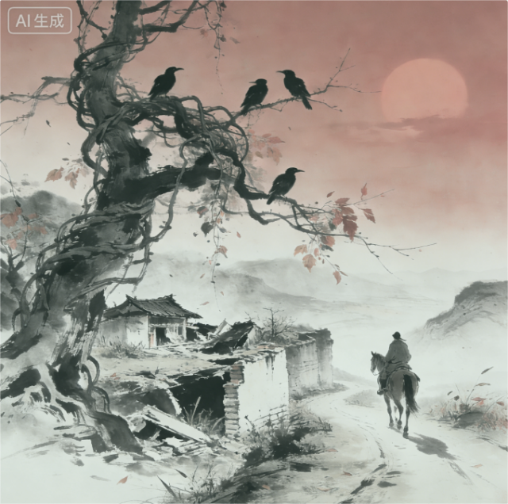
生：也能凸显出悲凉。少了温暖的生活气息，而其他景物都是凄凉萧瑟的。让人想到诗人可能深处一个黑暗的时代，好像又不是诗人经历的样子。
师：大家尝试用声调诠释这两个版本。看看读起来，感受上有什么差异？ 生散读
生1：改过的版本读起来声音越来越沉。气都快没了。
生2: 原来的版本，有声调由低到高再转低的过程，还是有点变化的，感觉没那么单调。
师：两个版本都能帮助渲染诗人悲伤至极的心理。哪个版本更容易让你读出诗人悲伤的原因？
生：原版，里面的“人家”中的人师快乐的，温馨的。只有一匹马相依的诗人就显得格外孤单。
师：这就是 “以乐景写哀情”，用美好的景物来衬托悲伤的情感，会让悲伤更强烈。比如看到别人一家人团聚，游子会更想念自己的家人，这种孤独感会更强烈。所以 “小桥流水人家” 这句不仅不能换，还应该读得稍微温暖一点，和前后的凄凉形成对比。
- 教学效果评价
“小桥流水人家”采用白描的写法，意象的表达没有鲜明的感情色彩，这给学生的想象造成困难。通过AI配图对比，鲜明呈现了“小桥流水人家”与诗人的空间距离，这种空间距离是诗中两类不同情感基调的景物关系的写照。学生立马发现，“小桥流水人家”与诗人的生活无关，顺着画面中诗人的位置，能想象诗人见到“小桥流水人家”后的感受，初步理解这是一种以乐景衬哀情的写法。
出示组二的对比，进一步激发对这种写法妙处的进一步分析。通过朗读的声调的比较，感受以乐景衬哀情妙处，体会曲折之处，情深之至，理解“断肠人在天涯”呼之欲出的自然。
将文字转化为可视的画面，助力学生感受诗人经历的场面；替换场景中的典型景物，撬动对整首诗景物之间关联的理解和写法赏析。AI配图使得学生对诗中景物的描写更加可感，是教师的深入引导的基石。
五、经验与反思
朗读是古诗教学的重要抓手，在反复朗读中感受、想象、体味古诗的韵律、意境、诗人风骨、时代兴衰、生活趣味，丰富自己的生活经验和情感体验。在课堂中要舍得花时间去朗读，AI的朗读能快速将学生的注意力聚焦于朗读，调动其评价朗读、自主朗读的兴趣。在此基础上，AI朗读评价工具能把朗读的目标明晰化。AI评价的分值评定引发学生质疑思考，推动学生优化朗读，最大限度地调动学生的参与度。这对于不爱朗读、怯于朗读的学生来说是一种有效尝试。
就目前技术来看，AI配图无法做到完全符合每个读者心中的想象，甚至还会出现一些不合理的细节。古诗课堂上使用AI配图的目的，是将文字符号具象化，而非代替学生的自主想象。把AI配图作为参照对象，教师借此引导学生关注古诗景物的细微之处，在调动学习的思考积极性上起到了积极作用。
本案例虽在一定程度上破解了朗读与想象两方面的教学痛点，但仍有优化空间。AI 朗读的情感张力不足，教师需适时自身范读，在朗读的技巧处理上给出示范，为学生提供朗读经验；AI 配图的细节合理性待提升，反复调整效果还不理想，需结合其他修图手段进行调整，避免在使用时转移学生注意力。应更注重 AI 工具与传统教学的融合，避免过度依赖技术，结合学生个性化反馈，审慎看待AI评价，让技术真正服务于学生对古诗意境的深度感悟与人文素养的提升。

